Arme : Fusil standard Fiche d’entraînement
Nom : …………………... Prénom : …………………...
TeamFFT2015_Exercice-Blason_f_v1a

Le Blason

Objectif: Obtenir une meilleure concentration des coups tirés.

Coordinations techniques selon J+S: VI-DE-VD-RE

Exercice:
- Tire 10 coups sur visuel A10 (sans réglage du dioptre ou de correction quelconque).
- Note les 10 impacts sur la cible au verso par de petites étoiles .
- Répète l’opération 1.
- Note les 10 impacts sur la cible au verso par de petits cercles .
- Répète l’opération 1.
- Note les 10 impacts sur la cible au verso par de petits carrés ou triangles Δ.
- Répète les opérations entre 3 et 5 fois.

Analyse: Peu importe où se trouve la gerbe sur la cible, mais elle doit être le plus concentrique possible. Observe si les gerbes se déplacent dans une direction précise (repère horaire :1h, 6h…) ou s’étirent selon un axe (1h-7h ;3h-9h…). Analyse les coups qui sont à l’extérieur de la gerbe de base (erreur de visée, mauvais départ du coup...).

Remarques: Lorsque la gerbe se resserre en dessous de 40cm effectue le réglage en hauteur (H-T) et/ou en dérive (R-L) pour la ramener au centre de la cible. Ce réglage ne s’effectue qu’entre les séries de 10 coups.

Arme : Fusil standard Fiche d’entraînement
Nom : …………………... Prénom : …………………...
TeamFFT2015_Exercice-Blason_f_v1a

Le Blason

Objectif: Obtenir une meilleure concentration des coups tirés.

Coordinations techniques selon J+S: VI-DE-VD-RE

Exercice:
- Tire 10 coups sur visuel A10 (sans réglage du dioptre ou de correction quelconque).
- Note les 10 impacts sur la cible au verso par de petites étoiles .
- Répète l’opération 1.
- Note les 10 impacts sur la cible au verso par de petits cercles .
- Répète l’opération 1.
- Note les 10 impacts sur la cible au verso par de petits carrés ou triangles Δ.
- Répète les opérations entre 3 et 5 fois.

Analyse: Peu importe où se trouve la gerbe sur la cible, mais elle doit être le plus concentrique possible. Observe si les gerbes se déplacent dans une direction précise (repère horaire :1h, 6h…) ou s’étirent selon un axe (1h-7h ;3h-9h…). Analyse les coups qui sont à l’extérieur de la gerbe de base (erreur de visée, mauvais départ du coup...).

Remarques: Lorsque la gerbe se resserre en dessous de 40cm effectue le réglage en hauteur (H-T) et/ou en dérive (R-L) pour la ramener au centre de la cible. Ce réglage ne s’effectue qu’entre les séries de 10 coups.

Date : …………………... Fiche d’entraînement
Stand : …………………...
TeamFFT2015_Exercice-Blason_f_v1a

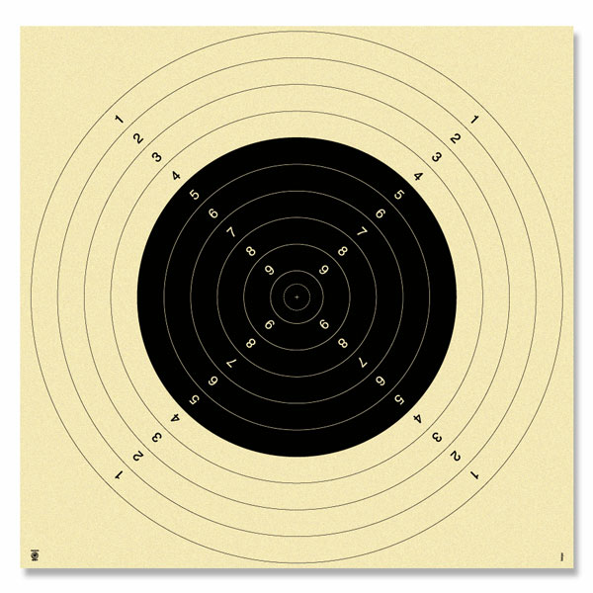 | 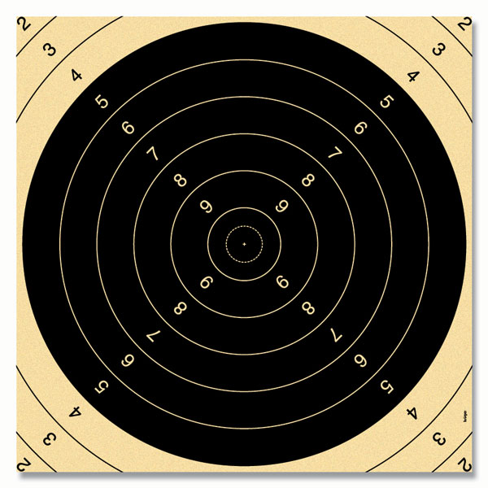
Commentaires à chaud :
…………………………………………………………
…………………………………………………………
…………………………………………………………
…………………………………………………………
…………………………………………………………
…………………………………………………………
…………………………………………………………
…………………………………………………………
…………………………………………………………
…………………………………………………………
…………………………………………………………
…………………………………………………………
…………………………………………………………
…………………………………………………………
…………………………………………………………
…………………………………………………………

Date : …………………... Fiche d’entraînement
Stand : …………………...
TeamFFT2015_Exercice-Blason_f_v1a

Commentaires à chaud :
…………………………………………………………
…………………………………………………………
…………………………………………………………
…………………………………………………………
…………………………………………………………
…………………………………………………………
…………………………………………………………
…………………………………………………………
…………………………………………………………
…………………………………………………………
…………………………………………………………
…………………………………………………………
…………………………………………………………
…………………………………………………………
…………………………………………………………
…………………………………………………………

